附件3
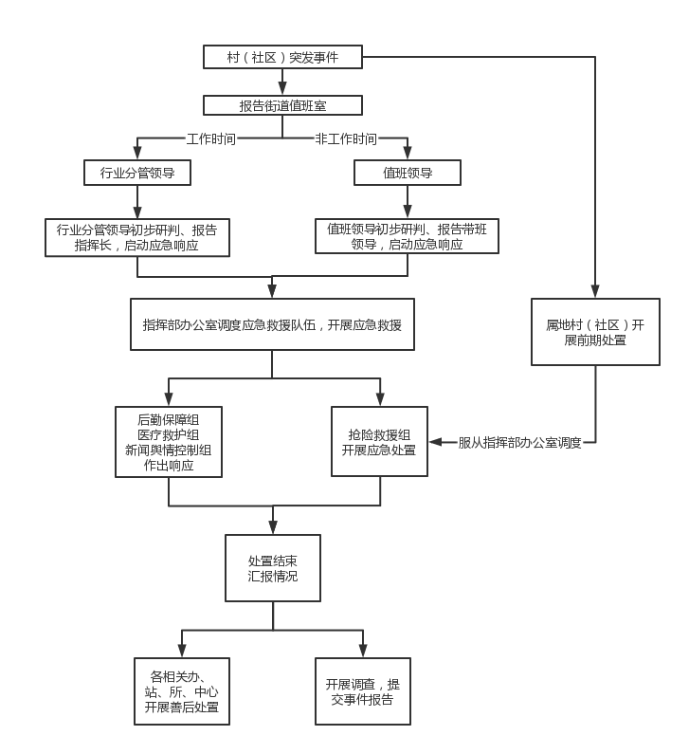
三江街道突发事件处置流程

